**中四动态**

**2024/11/18**

**来园情况**

**幼儿总人数：26人。今日入园：24人，请假2人**

今天是周一，天气较凉，宝贝们要注意保暖哦！大部分小朋友周末回来也记得签到、整理，有着良好的习惯！

**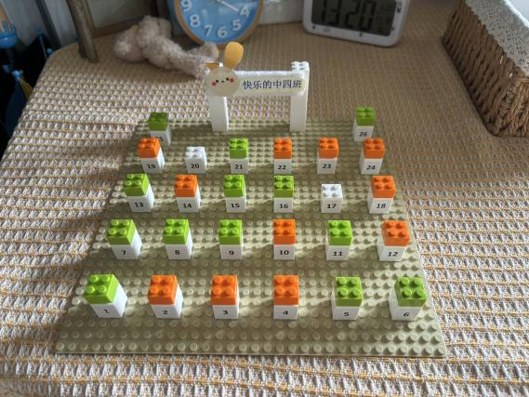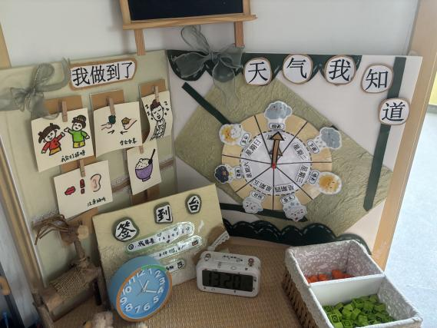**

**户外活动**

今天我们来到皮球区，我们与幼儿提前制定好玩球游戏与安全规则，提升自我保护力！

|  |  |  |
| --- | --- | --- |
| **C:/Users/30324/Desktop/新建文件夹/IMG_1938(1).JPGIMG_1938(1)** | **C:/Users/30324/Desktop/新建文件夹/IMG_1939.JPGIMG_1939** | **C:/Users/30324/Desktop/新建文件夹/IMG_1940(1).JPGIMG_1940(1)** |
| 孩子们自主选择皮球、羊角球，自由组合进行户外游戏啦！ | | |
| **C:/Users/30324/Desktop/新建文件夹/IMG_1942(1).JPGIMG_1942(1)** | **C:/Users/30324/Desktop/新建文件夹/IMG_1943.JPGIMG_1943** | **C:/Users/30324/Desktop/新建文件夹/IMG_1946.JPGIMG_1946** |
| 部分小朋友在拍球、拍接球有进步哦！是个运动小健将呢！ | | |

**集体活动：综合《生活中的管子》**

这是一节综合活动。本次活动就是主要通过孩子们的调查，调查生活中用到或看到的各式各样的管子，让他们能够说出管子的共同点，了解不同管子的不同造型、材质及用途，通过管子的特征将其进行简单分类。

|  |  |  |
| --- | --- | --- |
| **C:/Users/30324/Desktop/新建文件夹/IMG_1952(1).JPGIMG_1952(1)** | **C:/Users/30324/Desktop/新建文件夹/IMG_1953(1).JPGIMG_1953(1)** | **C:/Users/30324/Desktop/新建文件夹/IMG_1954(1).JPGIMG_1954(1)** |
| 在集体活动中，孩子们通过图片、实物了解生活中用到或看到的各式各样的管子，并能说出管子的共同点。 | | |
| **C:/Users/30324/Desktop/新建文件夹/IMG_1957(1).JPGIMG_1957(1)** | **C:/Users/30324/Desktop/新建文件夹/IMG_1959(1).JPGIMG_1959(1)** | **C:/Users/30324/Desktop/新建文件夹/IMG_1962(1).JPGIMG_1962(1)** |
| 在操作中，孩子们摸一摸、看一看、讲一讲，进一步了解不同管子的不同材质及用途，并根据这些特征对其进行简单分类。 | | |

**温馨提示：**

1.天气较凉，孩子们记得及时增添衣物，注意保暖哦！在家多喝热水，吃一些温性食物哦！

2.今天的美食播报员魏宇晨，自信大方，声音响亮，准备得很充分，菜名和营养价值说的很清楚，老师和同伴们为你点赞！